Môn: Khoa học Tiết: 8
BÀI : KHÔNG KHÍ XUNG QUANH TA ( tiết 2)
Ngày dạy: 03/10/2024
- YÊU CẦU CẦN ĐẠT
- Năng lực đặc thù
- Kể được tên thành phần chính của không khí.
- Quan sát, làm thí nghiệm để: nhận biết được sự có mặt của không khí; xác định được một số tính chất của không khí; nhận biết được trong không khí có hơi nước, bụi.
- Trình bày được ứng dụng tính chất của không khí đối với đời sống.
- Năng lực chung
- Năng lực tự chủ và tự học: Chú ý học tập, tự giác tìm hiểu các thành phần của không khí, các tính chất của không khí, ứng dụng tính chất của không khí đối với đời sống.
- Năng lực giải quyết vấn đề và sáng tạo: Nhận biết và giải thích được ở mức độ đơn giản các hiện tượng về môi trường không khí xung quanh thông qua các thí nghiệm được thực hiện.
- Năng lực giao tiếp và hợp tác: Tích cực, sôi nổi và nhiệt tình trong hoạt động nhóm, có khả năng trình bày trước lớp kết quả thảo luận và giải thích cho các thí nghiệm về không khí được thực hiện.
- Phẩm chất
- Phẩm chất trách nhiệm: Có ý thức bảo vệ môi trường không khí xung quanh.
- ĐỒ DÙNG DẠY HỌC
1. Thiết bị dùng chung cho cả lớp: Hình ảnh về biểu đồ thành phần không khí; các hình ảnh minh họa trong sách giáo khoa cho các thí nghiệm về không khí được thực hiện.
2. Thiết bị dùng để thực hành theo nhóm, cá nhân: Bộ dụng cụ thí nghiệm cho từng nhóm: hai cốc nước như nhau, các viên nước đá; một chậu nước, một chai rỗng có nắp đậy, một miếng mút xốp; một chiếc bơm tiêm.
- HOẠT ĐỘNG DẠY HỌC
Hoạt động của GV |  | Hoạt động của HS
1. HOẠT ĐỘNG KHỞI ĐỘNG ( 5 phút)
*Mục tiêu:
- Tạo không khí hứng khởi trước giờ học.
*Cách thực hiện:  - GV cho cả lớp vận động và hát theo bài hát “Tập thể dục buổi sáng”.  - GV đặt câu hỏi:  + Hãy cho biết sau khi đếm 1, 2, 3, 4 thì các bạn nhỏ trong bài hát làm gì?  + Khí nào trong không khí cần thiết cho sự hô hấp của con người, động vật và thực vật?  - GV dẫn dắt vào bài mới: “Không khí xung quanh ta”. | - HS vận động và hát theo bài hát.  - HS trả lời.  + Các bạn nhỏ hít thở.  + Khí ô-xi.  - HS lắng nghe.

2. Hoạt dộng KHÁM PHÁ ( 18 phút)
*Mục tiêu:
- Nhận biết được không khí có ở khắp nơi.
*Cách thực hiện:  HĐ4: Thực hành thí nghiệm nhận biết không khí có ở khắp nơi  - GV phổ biến cho HS thực hiện thí nghiệm để nhận biết không khí có ở khắp nơi như sau:  *Chuẩn bị: Một chậu nước, một chai rỗng có nắp đậy, một miếng mút xốp.  *Tiến hành:  + Mở nắp, để chai ở bất kì vị trí nào xung quanh em rồi đóng nắp lại. Dự đoán trong chai có chứa gì.  + Nhúng phần miệng chai đã được đậy kín ngập trong nước rồi mở nắp chai, em thấy có gì nổi lên mặt nước. Vậy bên trong chai rỗng đó có chứa gì?  + Hãy đưa ra cách làm để chứng minh bên trong những lỗ nhỏ li ti của miếng mút xốp khô có chứa không khí và thực hiện theo cách làm đó.  - GV chia lớp thành các nhóm 6, phát bộ thí nghiệm cho từng nhóm và yêu cầu các nhóm tiến hành thí nghiệm.  - GV yêu cầu đại diện một số nhóm trình bày kết quả thí nghiệm, các nhóm còn lại nhận xét và bổ sung (nếu có).  - GV đặt câu hỏi: “Qua hai thí nghiệm trên, cho biết không khí có ở đâu?”  - GV yêu cầu HS nêu thêm một số vật có chứa không khí xung quanh em.  - GV nhận xét và bổ sung (nếu có). | - HS lắng nghe.  - HS thực hiện.  - Đại diện một số nhóm trình bày kết quả thí nghiệm, các nhóm còn lại nhận xét và bổ sung (nếu có).  + Dự đoán trong chai có chứa không khí.  + Thấy có bong bóng nổi lên mặt nước. Vậy bên trong chai rỗng đó có chứa không khí.  + Cách làm để chứng minh bên trong những lỗ nhỏ li ti của miếng mút xốp khô có chứa không khí: Nhúng miếng mút xốp vào nước sẽ thấy có bong bóng khí nổi lên mặt nước.  - HS trả lời.  + Không khí có ở khắp mọi nơi.  - HS trả lời.  + Quả bóng bay, chai, lọ...  - HS lắng nghe.
3. Một số tính chất của không khí
KHÁM PHÁ
*Mục tiêu:
- Nhận biết được một số tính chất của không khí.
*Cách thực hiện:  HĐ5: Tìm hiểu một số tính chất của không khí  - GV yêu cầu HS đọc yêu cầu trong SGK trang 18 – 19.  “Sử dụng các giác quan để trả lời những câu hỏi sau:  + Em có nhìn thấy không khí không? Vì sao?  + Không khí có mùi gì? Có vị gì?  + Khi em ngửi thấy mùi thơm hay mùi khó chịu thì đó có phải là mùi của không khí không? Cho ví dụ.”  - GV yêu cầu HS làm việc cá nhân để trả lời từng câu hỏi, các HS còn lại nhận xét và bổ sung (nếu có).  - GV nhận xét và bổ sung (nếu có).  - GV yêu cầu HS đọc yêu cầu trong SGK trang 19.  “Em có nhận xét gì về hình dạng của không khí chứa trong các vật dưới đây. Từ đó cho biết không khí có hình dạng nhất định không.”  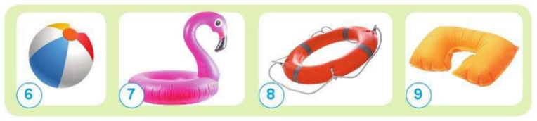  - GV yêu cầu HS thảo luận nhóm 2 để đưa ra nhận xét về hình dạng của không khí chứa trong các vật trên.  - GV yêu cầu đại diện một số nhóm trả lời, các nhóm còn lại nhận xét và bổ sung (nếu có).  - GV đặt câu hỏi: “Không khí có hình dạng nhất định không?”  - GV nhận xét và bổ sung (nếu có).  - GV phổ biến cho HS thực hiện thí nghiệm để tìm hiểu tính chất giãn nở của không khí như sau:  *Chuẩn bị: Một chiếc bơm tiêm như hình 10a.  *Tiến hành:  + Bịt kín đầu dưới bơm tiêm rồi dùng tay ấn ruột bơm tiêm như hình 10b. Sau đó thả tay ra.  + Mô tả hiện tượng xảy ra và giải thích.  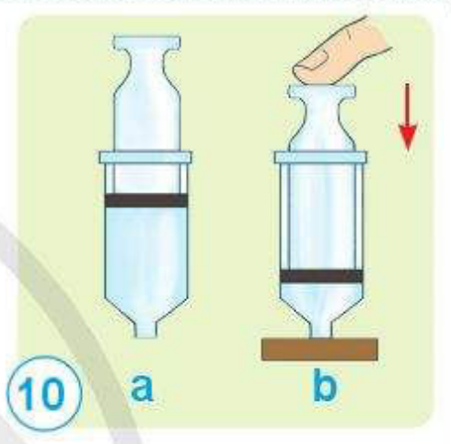  - GV chia lớp thành các nhóm 6, phát bộ thí nghiệm cho từng nhóm và yêu cầu các nhóm tiến hành thí nghiệm.  - GV yêu cầu đại diện một số nhóm trình bày kết quả thí nghiệm, các nhóm còn lại nhận xét và bổ sung (nếu có).  - GV nhận xét và bổ sung (nếu có).  - GV yêu cầu HS thảo luận nhóm 2 để nêu một số tính chất của không khí qua các hoạt động trên.  - GV nhận xét và bổ sung (nếu có). | - HS đọc yêu cầu.  - HS trả lời.  + Không nhìn thấy không khí vì không khí không có màu.  + Không khí không có mùi, không có vị.  + Đó không phải là mùi của không khí. VD: Khi giặt đồ, em sẽ ngửi thấy mùi thơm thoang thoảng trong không khí nhưng đó là mùi xà phòng chứ không phải là mùi của không khí.  - HS lắng nghe.  - HS đọc yêu cầu.  - HS thực hiện.  - Đại diện một số nhóm trả lời, các nhóm còn lại nhận xét và bổ sung (nếu có).  + Không khí mang hình dạng các vật chứa nó.  - HS trả lời.  + Không khí không có hình dạng nhất định.  - HS lắng nghe.  - HS lắng nghe.  - HS thực hiện.  - Đại diện một số nhóm trình bày kết quả thí nghiệm, các nhóm còn lại nhận xét và bổ sung (nếu có).  + Ruột bơm tiêm sẽ dần dần di chuyển lại vị trí ban đầu vì bị không khí có trong ống bơm đẩy lên.  - HS lắng nghe.  - HS trả lời.  + Không khí trong suốt, không màu, không mùi, không vị, không có hình dạng nhất định. Không khí có thể bị nén lại hoặc giãn ra.  - HS lắng nghe.
3. Hoạt động LUYỆN TẬP VÀ VẬN DỤNG ( 10 phút)
*Mục tiêu:
- Trình bày được một số ứng dụng tính chất của không khí trong đời sống.
*Cách thực hiện:  HĐ6: Tìm hiểu một số ứng dụng tính chất của không khí đối với đời sống  - GV yêu cầu HS đọc yêu cầu trong SGK trang 19.  “Tính chất nào của không khí được ứng dụng để làm những đồ dùng trong mỗi hình dưới đây?”  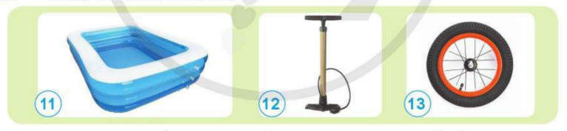  - GV yêu cầu một số HS trả lời, các HS còn lại nhận xét và bổ sung (nếu có).  - GV nhận xét và bổ sung (nếu có).  - GV yêu cầu HS thảo luận nhóm 2 để nêu một số ví dụ khác về việc ứng dụng tính chất của không khí trong đời sống.  - GV yêu cầu đại diện một số nhóm trả lời, các nhóm còn lại nhận xét và bổ sung (nếu có).  - GV nhận xét và bổ sung (nếu có).  4. Hoạt dộng Củng cố và Tiếp nối (3 phút)  - GV yêu cầu HS về nhà xem lại bài.  - GV yêu cầu HS chuẩn bị nội dung bài học tiếp theo: “Sự chuyển động của không khí”. |  | - HS đọc yêu cầu.  - Một số HS trả lời, các HS còn lại nhận xét và bổ sung (nếu có).  + Tính chất của không khí được ứng dụng để làm những đồ dùng trong mỗi hình đó là tính giãn nở và không có hình dạng nhất định mà sẽ phụ thuộc vào hình dạng của đồ vật. Tính giãn nở thể hiện ở chỗ làm căng các đồ vật.  - HS lắng nghe.  - HS thực hiện.  - Đại diện một số nhóm trả lời, các nhóm còn lại nhận xét và bổ sung (nếu có).  + Khi ta dùng cây bơm để bơm xe đạp: Khi đẩy ruột cây bơm xuống thì không khí bị nén xuống và bị đẩy vào lốp xe.  + Ta thấy quả bóng bay theo nhiều hình dạng khác nhau vì không khí trong quả bóng phụ thuộc vào tạo hình của quả bóng.  - HS lắng nghe.
IV. ĐIỀU CHỈNH SAU TIẾT DẠY
……………………………………………………………………………………………………………………………………………………………………………………………………………………………………………………………………………………………………………………………………………………………………………………………………………………………………………………………………………………………….

